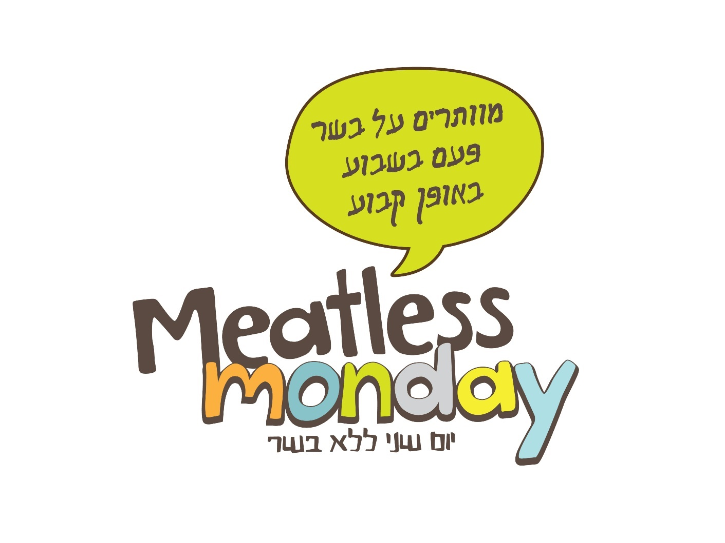
מדריך לארגונים
מאי 2016

יום שני ללא בשר: כולם מרווחים!

יום שני ללא בשר אומץ לראשונה על-ידי הממשל האמריקני כאמצעי לחיסכון במשאבים במהלך מלחמות העולם הראשונה והשנייה. בשנת 2003 הרעיון הוקם לתחייה בארה"ב כקמפיין יום שני ללא בשר בשיתוף עם אוניברסיטת ג'ונס הופקינס בלומברג לבריאות הציבור כדי להפחית את צריכת הבשר ב -15 אחוזים במטרה לשפר את הבריאות הציבור ואת בריאותו של כדור הארץ.

את הקמפיין הביאו לארץ לפני שלוש שנים העיתונאית ואשת התקשורת מיקי חיימוביץ, ונשות התקשורת והמיתוג הסביבתי ליאת צבי ומאיה צוראל. בעקבות הקמפיין, מאות אלפי ישראליים ועשרות חברות עסקיות ומוסדות, בתי חולים ורשויות מקומיות, ואפילו הכנסת וראש הממשלה בנימין נתניה, מוותרים על בשר יום בשבוע, באופן קבוע.

על ידי אימוץ "יום שני ללא בשר" תוכלו:
- לתת מענה לביקוש גובר של העובדים למזון בריא יותר
- להפגין את מחויבות הארגון לדאגה לבריאות העובדים
- להדגיש את מחויבות הארגון לערכי שימור הסביבה וקיימות

בחוברת זו נציג למה תנועת יום שני ללא בשר גדלה ומתרחבת, מה אפשר להגיש במקום בשר ואיך אפשר ליישם ולשווק את התכנית.

נשמח לעזור לכם ליישם יום שני ללא בשר עם אחד מהבאים:
- רעיונות וחומרי הסברה (בחוברת זו ובמאגר חומרים לארגונים – http://meatlessmonday.co.il/marketing-resources )
- הרצאה של מיקי חיימוביץ להצגת הנושא לעובדים (בתשלום) והשקת המהלך
- חיבורים לארגונים דומים ומפגש של נציגי ארגונים לצורך למידת עמיתים
- חיבור לתזונאית שתוכל לסייע בבניית תפריטים ובחירת מנות
- סיוע לחברת ההסעדה שלכם בריונות למנות אטרקטיביות מהצומח
- לתת במה להצלחה שלכם בקהילת "מיטלס מאנדיי" בארץ ובעולם

נשמח לעמוד לרשותכם ולסייע להצלחת התכנית בארגונכם!

אור בנימין

מנהלת פעילות יום שני ללא בשר
טלפון 052-3776899
מייל or@meatlessmonday.co.il

ההיגיון העסקי מאחורי יום שני ללא בשר

מזון מהצומח הוא על פי רב זול ממוצרים מהחי

החלפות מנות בקר, עוף ודגים במנות עיקריות המבוססים על הצומח שמרכיביהן הם על פי רב זולים יותר, מאפשרים באותו תקציב הסעדה להשקיע באיכות המנות ובתוספות מזינות וטעימות כמו אגוזים וזרעים.
לחזק נקודה זו, להלן השוואה של מקורות חלבון ועלותם:

 | עדשים יבשים | שבבי סויה | טופו | סייטן | חזה עוף | בקר טחון | הודו טחון
מחיר ל-100 גרם (ש"ח) | 0.99 | 1.9 | 3 | 2.98 | 3.5 | 4 | 3.5
כמות חלבון (גרם) | 26 | 50 | 15 | 25.5 | 22.5 | 18 | 15
אגורות לגרם חלבון | 3.8 | 3.8 | 20.0 | 11.7 | 15.6 | 22.2 | 23.3
מקור: כרם אביטל, דיאטנית קלינית

עובדים בריאים = תפוקה גבוהה יותר

המוסד לבטיחות ולגיהות במסגרת הנחיותיו לניהול סיכונים במערך הסעדה מוסדית מדבר על סיכון בטיחות המזון הנובע מהאחריות להסעדת עובדים במשך שנות עבודה רבות. הוא מציין את הצורך להיות מודעים לתזונה המומלצת ועל האחריות ליידע העובדים על חשיבות אכילה נכונה.

סיכום ממצאי דו"ח שהוכן על ידי ארגון העבודה הבינלאומי ( ( lLO, International Labour Organizationעל תזונה במקום העבודה והקשר שלה לבריאות העובדים, בטיחותם ותפוקת עבודתם שנערך ע"י ד"ר שרה דיקשטיין מציין שדאגה של מעסיקים לתזונה מתאימה של העובדים, בדומה לדאגה לבטיחותם מפני כימיקלים שונים ורעש בעבודה, מהווה את הבסיס לבטיחותם האישית בעבודה ולעלייה בתפוקה. לפיכך, הצלחה בקידום תחום זה מהווה רצון משותף לארגוני עובדים, לעובדים עצמם, המעסיקים, וממשלות ברחבי העולם. תזונה לא מתאימה של עובדים גורמת למקומות עבודה ברחבי העולם להפסד של עד 20% בתפוקה הכוללת. תופעה זו מתרחשת הן בעקבות תת תזונה על רקע חסרים תזונתיים, המאפיינת כמעט מיליארד עובדים במדינות מתפתחות, והן בעקבות עודף משקל והשמנה, על רקע צריכה של מזון לא בריא, המאפיינת מספר דומה של עובדים, מרביתם במדינות מערביות.

בקרב עובדים בעלי עודף משקל נמצא שיעור גבוה יותר של היעדרויות ממקום העבודה ואין ספק שעובדים בריאים יותר מייצרים תפוקה גבוהה יותר.
למה יום שני ללא בשר?
בריאות העובדים
מחקרים רבים מראים שצריכת יתר של בשר פוגעת בנו וישנה קורלציה בין צריכת בשר מוגזמת להשמנת יתר, לרמות כולסטרול גבוהות, לסיכון מוגבר למחלות לב, סכרת וסוגים שונים של סרטן. יש המלצה גורפת של מוסדות הבריאות והדיאטנים בעולם על צמצום צריכת בשר אדום ומעובד ואימוץ תזונה המדגישה מגוון ירקות ופירות, דגנים מלאים, קטניות ואגוזים (תזונה ים תיכונית במתואר בפירמידת המזון הזמנית המצורפת כאן).
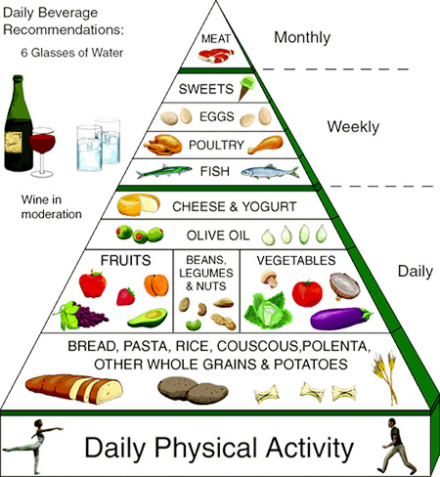
בישראל, למרות שפע הירקות והפירות הטריים, אנחנו אוכלים המון בשר לנפש (מדורגים מספר 4 בעולם, לפי נתוני ה OECD לשנת 2014) - כמעט מחצית מהאוכלוסייה בעודף משקל או השמנת יתר ואנחנו צורכים כפול מהמלצות החלבון ורק מחצית מכמות הסיבים המומלצת.
"העובדים דורשים את זה. יש יותר מודעות בציבור לתזונה בריאה, והעובדים דורשים מבחר גדול ומזין מהצומח. בימי שני אצלנו, מעל 45% מהעובדים בוחרים צמחוני."
ירון ראוני, מנהל תחום לוגיסטיקה ומכרזים, משרד החוץ

קיימות
תעשיית הבשר תורמת משמעותית להתחממות הגלובלית ולפגיעה בסביבה: היא אחראית ל-14.5% מסך פליטות גזי החממה (יותר מכלל התחבורה העולמית!), 70% מיערות האמזונס הנכרתים משמשים למכלאות או לגידול מזון לבעלי חיים, תעשיית הבשר משתמשת ב 70% מהשטחים החקלאים ומשתמשת בהרבה יותר משאבים (דלק, מים ושטח) ממזון מהצומח.
וויתור על בשר יום בשבוע שקול לחסכון במים של למעלה מ-100 מקלחות בחודש לאדם.
אם כולנו במדינה נדלג על בשר פעם בשבוע באופן קבוע – מבחינת פליטת גזי חממה, הדבר שקול להורדת כחצי מיליון מכוניות מהכביש לצמיתות!
רווחת בעלי החיים
יותר ויותר אנשים לוקחים בחשבון את רווחת בעלי החיים בבחירות שלהם כצרכנים – אם לקנות מעיל פרווה או לאכול כבד אווז. מחקרים שנעשו בארה"ב מראים ש-95% מהצרכנים מודאגים מרווחת חיות המשק. הרב המוחלט של הבשר, הביצים והחלב שאנחנו צורכים בישראל מיוצרים בתעשיית המזון מן החי factory farming, תעשייה שאין בה זכר למשקים בהם בעלי חיים גודלו פעם. על ידי צמצום כמות הבשר, ארגונים יכולים להשפיע על רווחת בעלי החיים.

חומר למחשבה:
מדי שנה בארץ מומתים 300 מיליון בעלי חיים בתעשיית המזון.
ישראלי ממוצע יאכל במהלך חייו 4,000 בעלי חיים.

איך מיישמים יום שני ללא בשר
קודם כל - מה זה אומר?
לא מדובר בהוצאת הבשר מחדר האוכל בימי שני, אלא בצמצום מספר המנות המוצעות מבקר, עוף ודגים והרחבת ההיצע הצמחוני, עם מנות אטרקטיביות, מזינות ומשביעות - על מנת שעובדיכם יוכלו להתנסות במנות עיקרית מהצומח וליהנות מהיתרונות שיש בכך.
למה יום שני דווקא?
בשאר העולם יום שני הוא היום הראשון בשבוע העבודה. כשייבאנו את הקמפיין לישראל, ראינו לנכון להצטרף לתנועה העולמית – וגם לקחנו בחשבון את המנהג הישראלי לסיים שאריות משבת ביום ראשון...אבל אתם מוזמנים לאמץ כל יום בשבוע כיום ללא בשר, העיקר לצמצם בצריכה.
איך זה עובד
בארגון שמאמץ יום שני ללא בשר ימי שני הם חגיגה של מנות מהצומח, מודעות גבוהה יותר למה נכנס לצלחת והתחברות לתנועה עולמית. זו גם הזדמנות לרענן ולחדש, לשבור את השגרה בחדר האוכל. כך זה נראה:
היצע גדול של מנות אטרקטיביות מהצומח
- עמדת השף / עמדה מרכזית בפס ההגשה מוקדשת לחגיגה מהצומח. מנות אטרקטיביות, מושקעות ומוגשות בקפידה מוגשות בהתלהבות ובעידוד של צוות ההגשה.
- באותו היום מרחיבים את המבחר מהצומח, מצמצמים את ההיצע של המנות הבשריות, לא מגישים בשר אדום (שהוא המזיק ביותר מבחינה סביבתית) ולא יוצרים תחרות עם מנות אהובות במיוחד (למשל אם המבורגר או הפרגיות הם תמיד להיט, תציעו אותם ביום אחר).
- להתפרע! זה היום לנסות מאכלים אותנטיים מכל העולם - יש מבחר עצום של מנות מאסיה, מקסיקו, הודו, תאילנד וכמובן המזרח תיכוני שאפשר להציע ביום שני. לנסות צורות הגשה שונות ולגוון את היצע. הרי כמה מנות שלא מציעים, בסופו של דבר מי שאוכל כל יום מאותו מבחר יהיה גדול ועשיר כמה שיהיה, מתחיל להרגיש שהוא חוזר על עצמו.
העלאת מודעות וביקוש למנות מהצומח
- יוצרים ציפייה – בפרסום התפריט השבועי מדגישים את המנות מהצומח, ובבוקר אותו יום מפיצים תמונות
- יוצרים חגיגה דרך שילוט - בכניסה לחדר האוכל, לסימון המנות מהצומח, בעזרת placemats מיוחדים לשני, עמדות שף עם תפאורה מיוחדת, מודעות על מסכי פלזמה...
- הסברה – תזכורות כל יום שני והסברה מתמשכת חשובים להעלאת המועדות. מוזמנים להשתמש בחומרים שיצרנו עבורכם (ראו בסוף המסמך דוגמאות). יש מקומות בהם הפרקטיקה (איכות המנות) משמעותית יותר מהסברה, יש להתאים את אופי ההסברה למאפייני העובדים.
- הגשה – בוחרים מגישים שיודעים ליחצן את המנות ומדריכים אותם לגבי המרכיבים (מה זה קינואה? טופו? למה זה טוב?) כדי שיוכלו לענות על שאלות הסועדים.
- מבקשים משוב, נותנים טעימות מהמנות הצמחוניות החדשות, מזמינים הצעות למנות מעניינות ויוצרים מעורבות עובדים ותחושת אחריות להצלחת המיזם בארגונכם.

איך מתחילים?
כל ארגון יחיד ומיוחד ויישום יום שני ללא בשר הוא שונה מארגון לארגון. מניסיון מצטבר בארגונים שונים אנחנו יכולים להצביע על כמה מרכיבים חשובים שתורמים להצלחה:
תמיכה ברמה הגבוהה ביותר: חשוב שמנהל בכיר יגויס לתמוך במהלך ושתהיה נכונות של ההנהלה למהלך.
צוות מוביל רחב: בתהליך ההטמעה חשוב לערב את כל בעלי העניין שיש בארגון: את האחראי להסעדה/ספקים, כוח אדם, בריאות עובדים, נציגי העובדים/ועדת המזנון, מנהל האתר מטעם חברת ההסעדה, השף הראשי. חשוב שצוות מוביל זה יתכנן את התהליך ההשקה וילווה את הטמעה – עם נקודות ביקורת לראות איך הולך ואיך ניתן לשפר.
אחריות ברורה: חשוב שהאחריות לנושא יישב אצל אדם שמאד מחויב להצלחת יום שני ללא בשר ושהוא ירכז את המהלך מול חברת ההסעדה ואת התקשורת עם העובדים.
מלווה בהסברה: חשוב שהשינוי בתפריט ביום שני ילווה בנראות גבוהה (לוגו, מידע), הסברה לעובדים, ובתחילת התהליך - מסר שיעדכן את המניעים למהלך ואת התקווה שהעובדים יאמצו שינוי תזונה זה למען בריאותם ובריאות כדור הארץ.
צמחוני או טבעוני ?
למרות שמזון ללא בשר יכול להיות גם צמחוני (כלומר, לכלול מוצרי חלב וביצים), אנו ממליצים מנות ללא מוצרים מן החי מכמה סיבות :
- כל אחד יכול לאכול אוכל טבעוני! אם האוכל הוא צמחוני אבל מכיל ביצים, עובדים עם רגישויות או הגבלות תזונה או שהינם טבעונים לא יוכלו להשתתף במהלך.
- ביצים ומוצרי חלב הם לעתים קרובות עשירים בשומן וכולסטרול והסרתם מהמנות יכול להפוך את האפשרויות הצמחיות לבריאות עוד יותר.
- מוזיל עלויות.

השקה של יום שני ללא בשר – איך עושים את זה?
מומלץ וכדאי לכלול אלמנטים רבים ככל האפשר בהשקה כדי להבטיח יחס חיובי של העובדים ונכונות להירתם למהלך. להלן מספר רעיונות:
- הודעה במייל לכל העובדים כחודש לפני ההשקה: רצוי שיצא מהמנכ"ל או בעל תפקיד בכיר בארגון ויסביר את הרציונל למהלך. נשמח לעזור לכם לנסח מסר שמתאים לכם – ואתם מוזמנים להשתמש בנוסח המוצע בהמשך כבסיס.
- הרצאה מקדימה: מומלץ להביא לעובדים הרצאה של מיקי חיימוביץ או מרצה אחר כדי שייתן את הרקע ויוכל לענות על שאלות וחששות אם יש. ההרצאות של מיקי הינן בתשלום.
- פרסום התפריט הצמחוני ביום ההשקה מראש: כדאי בכל יום שני, אבל וודאי ביום ההשקה, ורצוי מלווה בתמונות של המנות.
- סידור הליין קצת אחרת: להבליט את המנות מהצומח, בתחילת הליין, בעמדות שף מיוחדות, בעזרת אטרקציות. התייעצו עם חברת ההסעדה.
- חגיגה בחדר האוכל: קישוט חדר האוכל בעזרת רול אפ, שילוט תלוי מהתקרה, שלטים קטנים המבליטים את המנות מהצומח, כיסוי מגש מעוצב ליום שני ללא בשר, שלט על כל השולחנות.
- הכל בהגשה: לעודד בחירה במנות מהצומח, לתת טעימות אם מתאפשר, לעבור בין הסועדים ולברר אם טעים להם ואם יש בקשות מיוחדות לשבוע הבא, לבחור את המגישים היותר דינמיים וחברותיים להגיש צמחוני ביום שני.
- לעודד משוב: בעת ארוחת הצהרים או לאחר מכן, לבקש משוב על האוכל הצמחוני, לעודד הצעות והמלצות לשיפור.

לוח זמנים מוצע:
בשבועיים לקראת ההשקה
- תזכיר לעובדים שמסביר את המהלך (עדיף חודש מראש)
- טיזר באתר האינטרנט הפנימי "יום שני ללא בשר מגיע ל<שם הארגון>"
- הפקה והצבת שלטי שולחן "יום שני ללא בשר מגיע ל<שם הארגון>"
- הצבת פוסטרים ובאנרים בחדר האוכל ועל לוחות המודעות הרלוונטיים
- הזמינו הרצאה של מיקי חיימוביץ'
בשבועות הראשונים
- העלאת וידאו מידע באתר הפנימי (ראו הצעות בהמשך)
- בקשו והגיבו למשוב עובדים
- שלטי שולחן, פוסטרים, באנרים –במקום בולט וקבוע
- העלו ידיעה על הצלחת התכנית בסיכום שבועי/מידעון פנימי: עם תמונות המנות שזכו להצלחה הגדולה ביותר, נתוני העלייה בצריכת המנות מהצומח, עם ציטוט של עובד קרניבור שהתנסה ונהנה וכדומה
- עודדו את העובדים להירשם לקבל תזכורת כל יום שני מאתנו או להתחבר לפייסבוק שלנו כדי להישאר מעודכנים

מחפשים רעיונות למנות מהצומח ביום שני ללא בשר?
יש אינסוף רעיונות ווריאציות למנות אטרקטיביות, טעימות ומזינות מהצומח, וחברת ההסעדה שלכם וודאי תוכל להציע ולהתאים מנות עם הרכב תזונאי מתאים. להלן כמה מנות שאנחנו מכירים שזכו לאהדה בקרב הסועדים:
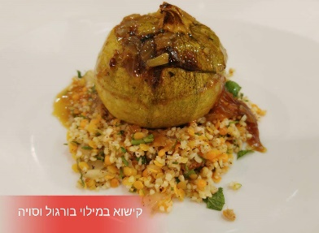
- מאפה פילו ממולא טופו ירקות
- המבורגר אורז, עדשים ובטטה המוגש על מצע תפוח אדמה רושטי
- פינת שף מוקפצים עם רצועות בקר\עוף סויה וירקות
- מאפה שמרים ממולא שבבי סויה, חצילים וירקות מוקפצים
- קיש אישי בסגנון סאנט לורן בשמל עם כרישה ופטריות
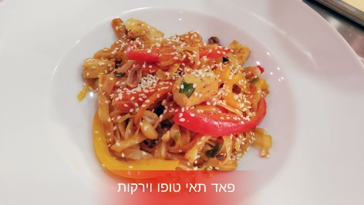
- מוסקה צמחונית על בסיס חציל, תפוח אדמה, דוקסל פטריות
- תבשיל קטניות עשיר על מצע אורז מלא
- תבשיל ניוקי עם טופו, ארטישוק/אפונה ועגבניות מיובשות
- קציצות עדשים וירקות על מצע טחינה וקונפי עגבניות ושום
- קציצות קינואה על מצע מסבחה שעועית
- חריימה טופו וחומוס
- ירקות ממולאים (קישוא, פלפל, עגבניה במילוי בורגול וסויה או אורז ועדשים)
- מעטפת חציל במילוי קישוא וקבב סויה בליווי רוטב נפוליטנה
- בורגול גס עם חלב קוקוס, בסגנון "תאי קארי", מעוטר בשבבי בצל סגול וירקות שורש
- אורז, בסגנון מקלובה, עם חצילים, גרגירי חומוס, תפוחי אדמה וגזר בתיבול עדין של כמון, הל, וקינמון
- שווארמה צמחית בלאפות קטנות
- שקשוקה טופו ותרד
- חומוס טרי שנעשה במקום עם כל התוספות
- המבורגר מהצומח בלחמנייה עם מגוון תוספות (בצל מטוגן, אבוקדו, מציל קלוי וכו') ופלחי תפוחי אדמה בתנור
- "ימי עמים": חגיגת אוכל הודי, וייטנאמי, מקסיקני, יווני על טהרת הצומח....

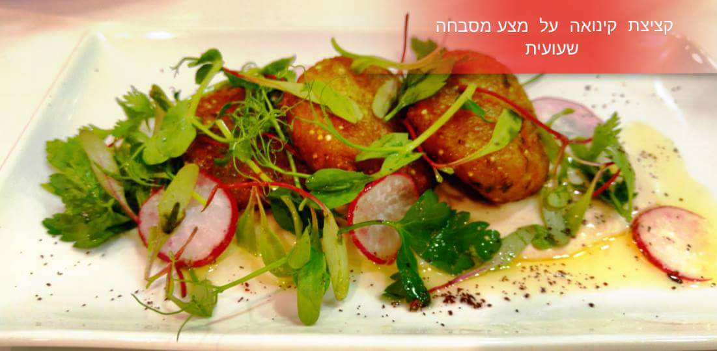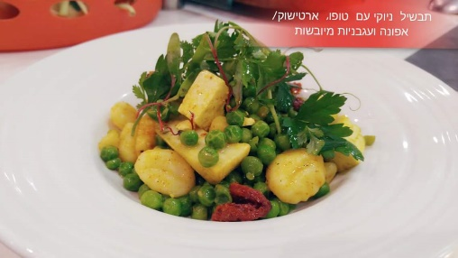
** תמונות באדיבות שף משה אוחנה, קייטרינג פלאנט, מוגש בטבע שוהם

איך לשמור על עניין מתמשך ביום שני ללא בשר?
חשוב שיהיה משהו/י שתפקידם לקדם ולשמר את המיזם (לחדש שילוט, לעבוד מול חברת ההסעדה על איכות המנות וכו'). הנה כמה רעיונות שאתם מוזמנים לבחור מהם ולהוסיף עליהם כדי לשמור על עניין מתמשך:
- להמשיך ולטפטף מידע על ההיתרונות הבריאותיים והסביבתיים של צמצום צריכת בשר: הוסיפו ידיעה למידעון הארגוני, לאתר אינטרנט הפנימי לעובדים, בדיוור ישיר לעובדים במייל, כשקפים במסכים מוצבים בחדרי האוכל או באזורים ציבוריים, פוסטרים בחדרי המדרגות או בשירותים עם עובדות מעניינות על משק הבשר. אתם מוזמנים להשתמש במשפטים ובסרטונים שמופיעים במאגר העומד לרשותכם.
- לשחק עם זה: רישום לאתגר שני צמחוני עם חוויות משתתפים ו"אלוף שני צמחוני", תחרות בין העובדים למתכונים צמחוניים או ידע כללי נושאת פרסים ועוד ועוד.
- כל הזמן לחדש את ההיצע: לוודא שהמנות מהצומח מעניינות, מגוונות, מזינות ובריאות ושההגשה (הכל בהגשה!) אטרקטיבי ומושך.
- לחגוג את הצמחוני: אחת לתקופה לארגן אטרקציה צמחונית ביום שני, למשל – מאכלי עמים אחת לחודש, ובהם תפריט מיוחד בהגשה אופיינית של אוכל מקסיקני, יווני, הודי, תאילנדי...
- מידע בריאותי: לארגן סדרת הרצאות או מאמרים אחת לרבעון סביב נושא צריכת בשר מוגזמת, טיפול בתזונה למניעת מחלות ספציפיות, תזונת ילדים ותזונה בריאה.
- אירוע מחלקתי סביב בישול מהצומח: פעילויות גיבוש של סדנאות בישול מהצומח, שף אורח וכו
- אירועי שיא אחת לשנה: סביב ימים מיוחדים בארגון או ימים בינלאומיים או לאומים, כמו למשל:
  - ט"ו בשבט
  - 22 מרץ - יום המים הבינלאומי
  - 7 אפריל - יום הבריאות הבינלאומי
  - 22 אפריל - יום כדור הארץ
  - 22 במאי - יום הבינלאומי למגוון ביולוגי
  - 5 יוני - יום איכות הסביבה הבינלאומי
  - 13 יוני – יום ללא בשר עולמי worldmeatfreeday.com
  - 1 אוקטובר – יום הצמחונות העולמי
  - 16 אוקטובר – יום המזון העולמי

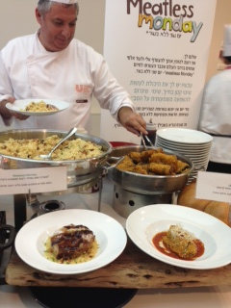
מספר טיפים להצלחה:
אוכלים עם העיניים - הקפידו על הגשה אטרקטיבית של המנה העיקרית מהצומח (למשל פשטידות אישיות, ממולא במרכז, צילחות מושקע, הגשה במחבט)
צריך סבלנות - הרגלים לא תמיד קל לשנות, ולעיתים לוקח זמן לעובדים להתנסות בארוחה משביעה ובריאה מהצומח.
כיף וחוויה – חגיגה צבעונית ומהנה תגדיל את סיכוי ההצלחה. תיהנו מזה!
משאבים לשימושכם
פורמט למכתב מהנהלה
הנושא: הצטרפות <שם הארגון> ליום שני ללא בשר

עובדים יקרים,

כחלק מדאגתנו לבריאותכם וממחויבותנו לשימור הסביבה, החלטנו להצטרף למיזם החשוב של "יום שני ללא בשר".

מדובר בקמפיין עולמי, שמאות אלפים בישראל כבר אימצו, שמעודד צמצום צריכת בשר, מטעמי בריאות ושימור משאבי הסביבה. מיד אפרט – אבל תחילה הבהרה: לא מדובר בהוצאת הבשר במזנון בימי שני, אלא בצמצום מספר המנות הללו והרחבת ההיצע הצמחוני, עם מנות אטרקטיביות, מזינות ומשביעות - על מנת שתוכלו להתנסות במנות עיקרית מהצומח ולהינות מהיתרונות שיש בכך.

למה החלטנו לעשות את זה?

רבים לא יודעים, אבל תעשיית הבשר תורמת משמעותית להתחממות הגלובלית: היא אחראית ל- 14 וחצי אחוז מסך פליטות גזי החממה (יותר מכלל התחבורה העולמית!), 70% מיערות האמזונס הנכרתים משמשים למכלאות או לגידול מזון לבעלי חיים, תעשיית הבשר משתמשת ב 70% מהשטחים החקלאים ומשתמשת בהרבה יותר משאבים (דלק, מים ושטח) ממזון מהצומח.

גם מבחינה בריאותית מחקרים רבים מראים שצריכת יתר של בשר פוגעת בנו וישנה קורלציה בין צריכת בשר מוגזמת להשמנת יתר, לרמות כולסטרול גבוהות, לסיכון מוגבר למחלות לב, סכרת וסוגים שונים של סרטן. יש המלצה גורפת של מוסדות הבריאות והדיאטנים בעולם על צמצום צריכת בשר אדום ומעובד ואימוץ תזונה המדגישה מגוון ירקות ופירות, דגנים מלאים, קטניות ואגוזים.

בישראל, למרות שפע הירקות והפירות הטריים, אנחנו אוכלים המון בשר לנפש)(מדורגים מספר 4 בעולם, לפי נתוני ה OECD לשנת 2014( - כמעט מחצית מהאוכלוסייה בעודף משקל או השמנת יתר ואנחנו צורכים כפי שניים חלבון ורק מחצית מכמות הסיבים המומלצת.

אבל זה בידינו! באו נתחיל ביום בלי בשר - אם כל המדינה תצטרף, הדבר שקול להורדת כחצי מיליון מכוניות מהכביש לצמיתות.

<אם בוחרים בכך> לרגל ההשקה, אני שמח להזמין אתכם להרצאה עם אשת התקשורת מיקי חיימוביץ' שהביאה את הקמפיין לארץ. ההרצאה תתקיים <בתאריך ובשעה> ותיתן לכולנו את הרקע על חשיבות המהלך הזה ואת המוטיבציה להצטרף אליו.

למידע נוסף, לרעיונות על מקורות חלבון מהצומח וכדי להירשם לתזכורת שבועית כל יום שני - מוזמנים לבקר באתר של עמותת יום שני ללא בשר ב www.meatlessmonday.co.il או להצטרף אלינו לפייסבוק https://www.facebook.com/MeatlessMondayIsrael/

נתחיל בתאריך <תאריך התחלה>

חברת הקייטרינג שלנו <שם חברת הקייטרינג> הבטיחה חוויה מעניינת.
אשמח לשמוע מכם תגובות, רעיונות והצעות.

פורמט מידע באתר החברה
<שם ארגון> גאה להצטרף ליום שני ללא בשר. אנו מקווים שהמידע להלן ייתן מענה לכל שאלה ושתצטרפו אלינו בבחירה לאכול צמחוני בימי שני!
מהו יום שני ללא בשר?
יום שני ללא בשר הוא קמפיין בינלאומי, הפועל במעל 50 מדינות בעולם, הקורא לצמצם את צריכת הבשר מטעמים בריאותיים וסביבתיים. מיקי חיימוביץ הביאה את הקמפיין העולמי "יום שני ללא בשר" לישראל לפני כשלוש שנים ומאות אלפי ישראליים ועשרות חברות עסקיות ומוסדות, רשויות ומועצות, משרד החוץ, הכנסת ובית ראש הממשלה כבר הצטרפו בוחרים לוותר על בשר יום בשבוע, באופן קבוע.
ב<שם הארגון> בימי שני תוכלו ליהנות מהיצע עשיר, מגוון ואטרקטיבי של מנות מהצומח, כדי שיהיה לכם קל להתנסות בתזונה אחרת. למי שרוצה, עדיין נציע מספר מנות בשר ביום זה.
למה יום שני ללא בשר?
למען הבריאות שלכם:
מחקרים רבים מראים שצריכת יתר של בשר פוגעת בנו וישנה קורלציה בין צריכת בשר מוגזמת להשמנת יתר, לרמות כולסטרול גבוהות, לסיכון מוגבר למחלות לב, סכרת וסוגים שונים של סרטן. יש המלצה גורפת של מוסדות הבריאות והדיאטנים בעולם על צמצום צריכת בשר אדום ומעובד ואימוץ תזונה המדגישה מגוון ירקות ופירות, דגנים מלאים, קטניות ואגוזים. בישראל, למרות שפע הירקות והפירות הטריים, אנחנו אוכלים המון בשר לנפש (מדורגים מספר 4 בעולם, לפי נתוני ה OECD לשנת 2014) - כמעט מחצית מהאוכלוסייה בעודף משקל או השמנת יתר ואנחנו צורכים כפי שניים חלבון ורק מחצית מכמות הסיבים המומלצת.
כדי לשמור על כדור הארץ:
תעשיית הבשר תורמת משמעותית להתחממות הגלובלית ולפגיעה בסביבה: היא אחראית ל 14.5% מסך פליטות גזי החממה (יותר מכלל התחבורה העולמית!), 70% מיערות האמזונס הנכרתים משמשים למכלאות או לגידול מזון לבעלי חיים, תעשיית הבשר משתמשת ב 70% מהשטחים החקלאים ומשתמשת בהרבה יותר משאבים (דלק, מים ושטח) ממזון מהצומח.
וויתור על בשר יום בשבוע שקול לחסכון של למעלה מ-100 מקלחות בחודש לאדם. אם כולנו במדינה נדלג על בשר פעם בשבוע באופן קבוע - הדבר שקול להורדת כחצי מיליון מכוניות מהכביש לצמיתות!
בשביל בעלי החיים:
יותר ויותר אנשים לוקחים בחשבון את רווחת בעלי החיים בבחירות שלהם כצרכנים – אם לקנות מעיל פרווה או לאכול כבד אווז. אם נצמצם את כמות הבשר שאנחנו אוכלים, יגדלו פחות בעלי חיים בתעשיית הבשר.
למה יום שני דווקא?
בשאר העולם יום שני הוא היום הראשון בשבוע העבודה. כשייבאנו את הקמפיין לישראל, ראינו לנכון להצטרף לתנועה העולמית – וגם לקחנו בחשבון את המנהג הישראלי לסיים שאריות משבת ביום ראשון...
יותר קל להפנים ולהתמיד עם שינוי כשהוא פשוט וברור, ולכן ההמלצה היא להוריד בשר ביום קבוע פעם בשבוע. ואם מתפספס בשני, יש עוד הזדמנות לבחור יום בלי בשר בהמשך השבוע.
מוזמנים לקרוא עוד באתר יום שני ללא בשר www.meatlessmonday.co.il ולהירשם שם לקבל תזכורת אישית כל יום שני.
נשמח לשמוע את דעתכם ולקבל המלצות והצעות.
צרו קשר עם מוביל הפרויקט <פרטים>
בהצלחה לכולנו!

דוגמאות לחומרים שיווקיים שעומדים לרשותכם
לוגואים לשילוט, באנרים וסימון מנות:  לוגו עם כיתוב בעברית | לוגו בלי כיתוב  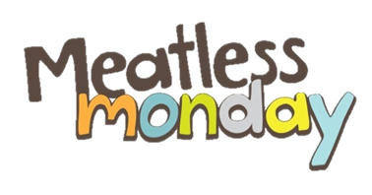
לוגו עם בועה 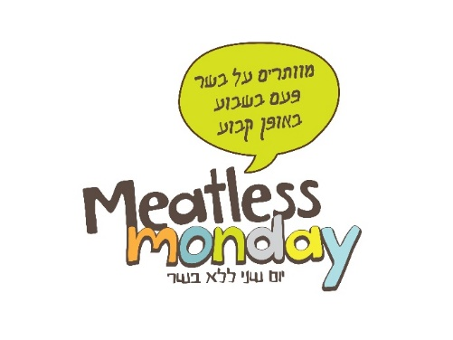 | פה יום שני ללא בשר
המבורגר יום שני

פוסטר יש לי חדשות בשבילך  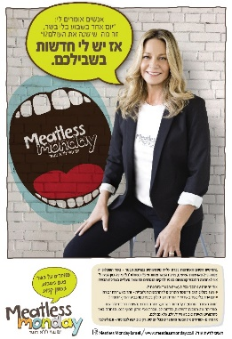 | פוסטר אינפוגרפיקה  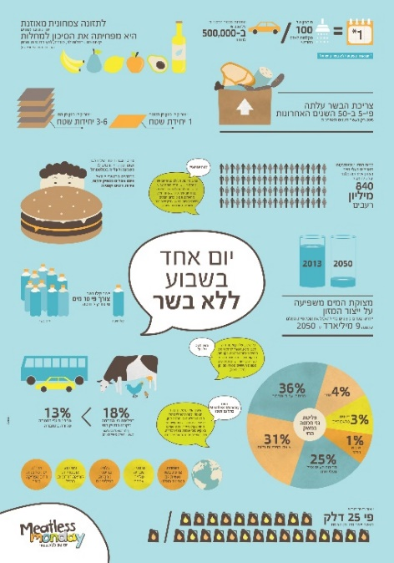
רול אפ  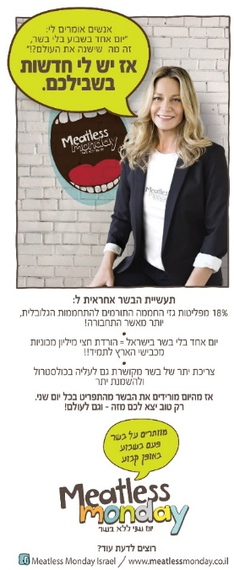 | אלמנטים גרפיים  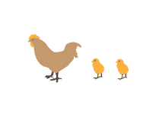  ** הקבצים הגרפים הפתוחים ברזולוציית הדפסה מצויים במאגר העומד לרשותכם. אתם מוזמנים לשנות, להתאים לארגונכם ולהוסיף את הלוגו שלכם.  http://meatlessmonday.co.il/marketing-resources

